Тема. Конструкційні матеріали рослинного та тваринного походження

Мета: навчальна: поглибити знання учнів із використання конструкційних матеріалів, ознайомити з текстильними волокнами рослинного та тваринного походження, способами їх вирощування, збору, переробки; сформувати уявлення про процес виготовлення тканини з волокон рослинного та тваринного походження, вчити розпізнавати тканини рослинного та тваринного походження; ознайомити учнів із видами ткацьких переплетень, властивостями ниток основи й піткання, навчити визначати види простих ткацьких переплетень;
y розвивальна: розвивати увагу, пам’ять, спостережливість, вдосконалювати вміння узагальнювати та робити висновки;
y виховна: виховувати охайність під час виконання практичної роботи, самостійність.

Обладнання, матеріали, наочність: колекція «Ткацькі переплетення», зразки тканин із різними видами ткацьких переплетень, схеми переплетень, «Види волокон», різні види одягу та вироби з тканини, презентація.

Тип уроку: комбінований
Компетентності: спілкування державною мовою, основні компетентності у природничих науках та технологіях, інформаційно-цифрова, уміння вчитися впродовж життя, ініціативність і підприємливість, соціальна та громадянська, обізнаність та самовираження у сфері культури, екологічна грамотність та здорове життя.
Хід уроку
І. Організаційний момент.
- Перевірка присутніх на уроці;
- перевірка наявності інструментів та матеріалів для уроку.
ІІ. АКТУАЛІЗАЦІЯ ОПОРНИХ ЗНАНЬ УЧНІВ — У п’ятому класі ви вивчали найбільш поширені конструкційні матеріали. Згадаємо, які матеріали називають конструкційними. (Конструкційні матеріали – це матеріали, які застосовують у виробництві для виготовлення різного роду виробів — тканина, папір, пластмаса, камінь, глина, метал, скло, деревина тощо.)
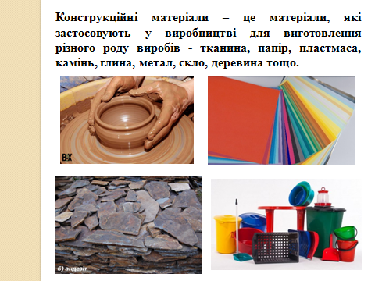
Всі конструкційні матеріали поділяються на: метали та не метали.
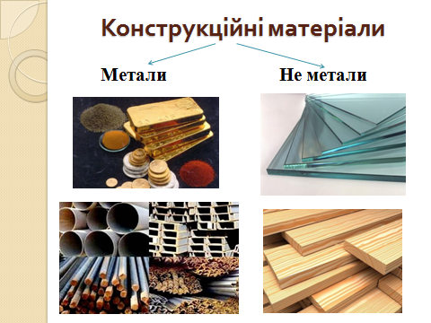
- Як називають конструкційний матеріал, з якого виготовлений ваш одяг? (тканина)
ІІІ. МОТИВАЦІЯ НАВЧАЛЬНОЇ ДІЯЛЬНОСТІ УЧНІВ —
Текстильні матеріали оточують нас повсюди. Із них виготовляють одяг, столову та постільну білизну, оббивку меблів, штори тощо. Для їх виготовлення використовують текстильні волокна. Натуральні волокна рослинного та тваринного походження ми і вивчатимемо на уроках трудового навчання в 6 класі.
ІV. ПОВІДОМЛЕННЯ ТЕМИ УРОКУ Тема: «Конструкційні матеріали рослинного та тваринного походження».
V. ВИВЧЕННЯ НОВОГО МАТЕРІАЛУ
1. Процес виготовлення тканини. Розповідь вчителя із застосуванням презентації та зразків волокон льону, бавовника, шерсті, шовку.
Сировиною для виробництва тканини є волокна. Залежно від походження волокна є: натуральні та хімічні. До натуральних відносять волокна рослинного походження – бавовна, льон, кропива, конопля, джут, кенаф; та тваринного походження шерсть вівці, верблюда, кроля, кози, собаки, альпака, гусінь шовкопряда, кокон шовкопряда.
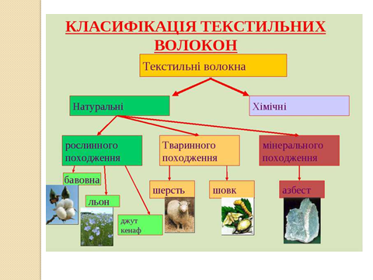
2. Текстильні волокна рослинного походження
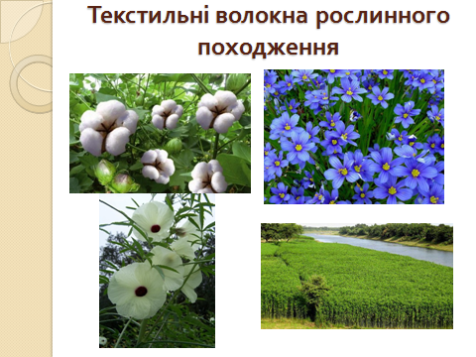
Найпоширенішою прядильною культурою, з якої одержують текстильні волокна є бавовник (хлопок). Його вирощували ще в 3 тис. до н.е. в Індії, Китаї. Зараз його вирощують у всіх країнах з теплим сухим кліматом: Бразилії, Киргизстані, Азербайджані, Вірменії Казахстані та ін.. Це рослина, плід якої – коробочка, в якій насіння покрите волокнами, ватою. Це волокно називають бавовною-сирцем, а ще «білим золотом» із-за високої ціни цієї продукції.
Льон – трав`яниста однолітня рослина, що має у стеблах лляне волокно у вигляді пучків. Льону є близько 200 видів, але вирощують в основному льон-довгунець. Зараз вирощують переважно льон у країнах з помірним кліматом: в Україні, Білорусі, Росії, країнах Балтії.
Коноплі – висока трав`яниста рослина, у стеблах якої знаходяться волокнисті пучки, але набагато твердіші і товщі, ніж у льону. На території Київської Русі льон і коноплі почали вирощувати в Х –ХІІІ ст..
— Які частини рослин (бавовнику, кропиви, коноплі, агави, льону) є сировиною для виготовлення текстильних волокон? (Відповіді учнів)
3. Текстильні волокна тваринного походження.
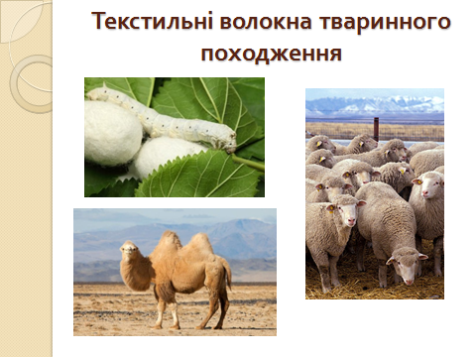
Із шерсті овець і кіз, кролів, верблюдів виготовляють високоякісну пряжу, яка йде на виготовлення зимових теплих речей.
Найтонший і найдорожчий натуральний шовк нам дає тутовий шовкопряд. Це великий метелик, личинка якої велика гусениця, що полюбляє харчуватись листям шовковиці (тутини). Коли гусениця виростає і обплутуючи себе, стає коконом, ці кокони розмотують і нитки йдуть на виготовлення шовку. Шовк – єдина тканина, в якій не живуть комахи. В умовах тотальної антисанітарії тільки шовковий одяг рятував від докучливих вошей. Батьківщиною шовку вважають Китай.
Хочеться відмітити, що при виробництві тканин з натуральних волокон шкоди навколишньому середовищу людина майже не надає. Сировину вона вирощує власними силами, не шкодячи природі і лише на стадії фарбування тканин хімічними фарбниками відбуваються викиди в навколишнє середовище шкідливих відходів. Але натуральні тканини дорогі, так як на їх виробництво витрачається багато праці, часу та коштів.
4. Робота в групах. Ознайомлення із зразками волокон льону, бавовника, шерсті, шовку.
5. Ткацтво. Розповідь вчителя із застосуванням презентації, відео.
— Зібрана сировина потрапляє на фабрику, де проходить первинну обробку та очищення волокна. Потім волокна піддають складній обробці: чесанню, вирівнюванню, прядінню — в результаті чого вони перетворюються на пряжу. Цей процес називають прядінням, а волокна — текстильними. Пряжу, змотану в бобіни, відправляють на ткацькі фабрики, де з неї виготовляють тканину. Такий процес називають ткацтвом. Людина, що обслуговує ткацький верстат називається ткач. Він, як і прядильник слідкує за роботою машин.
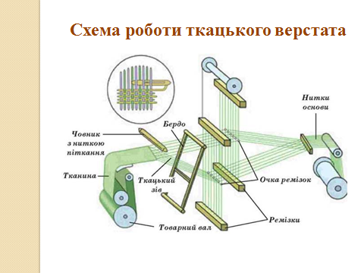
Перегляд відео. Робота на ткацькому верстаті - https://youtu.be/YVX89gSSAnU
Потім тканину відбілюють, фарбують, наносять малюнок, обробляють хімічними речовинами тощо.
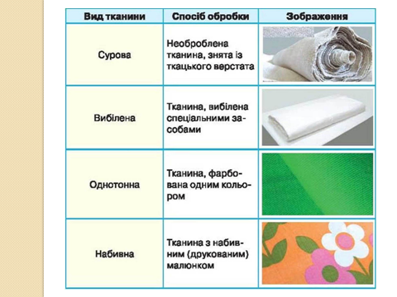
6. Види переплетень. Розповідь вчителя із застосуванням презентації та зразків переплетень
Полотняне переплетення — Тканину виготовляють шляхом переплетення двох ниток. Нитка, що йде вздовж тканини, називається ниткою основи, а нитка, яка йде упоперек тканини, — піткання. З обох боків тканини, уздовж нитки основи, йде пружок, завдяки якому тканина не обсипаєтьс
Коли вони чергуються одна через одну, то це буде полотняне переплетення.
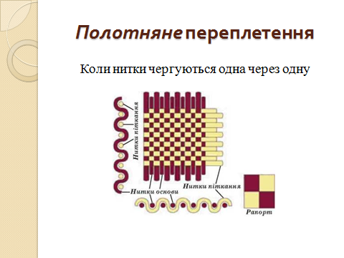
Коли поперечна нитка утоку чергується із основою одна через дві нитки - це саржеве переплетення.
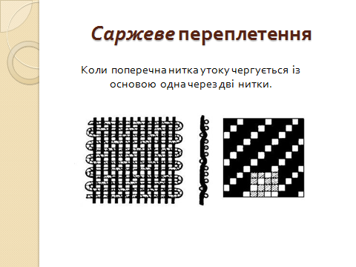
Коли поперечна нитка утоку чергується одна через чотири або п`ять ниток – це сатинове, або атласне переплетення.
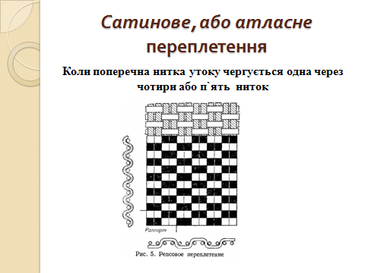
В залежності від виду переплетення тканини мають різні властивості.
7. Ознаки та властивості тканин із різним переплетенням ниток
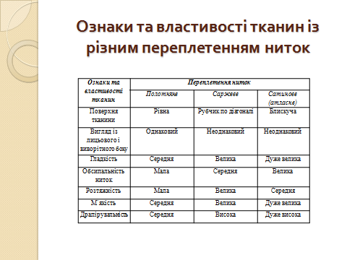
— Полотняне переплетення найбільш поширене й найпростіше. Його використовують на виробництві бавовняних, лляних тканин. Такі тканини підходять для пошиття білизни, скатертин, швейних виробів, покривал, рушників, по них можна вишивати. Додавання лавсану, капрону, віскозного або ацетатного шовку призводить до покращення якості тканин та ширшого використання у промисловості.
Бавовняні і лляні тканини мають спільні властивості: вони гігроскопічні , термостійкі, досить міцні, погано драпіруються, мають значну зсідальність. Ці тканини використовують для виготовлення постільної білизни, літнього одягу…
Шерстяні тканини не тільки красиві, а й міцні, мають високі теплозахисні властивості, слабо зминаються, легко піддаються волого-тепловій обробці. Але мають недолік: високу пилоємність. З таких тканин виготовляють зимовий та демісезонний одяг, покривала, ковдри, костюми…
Шовкові тканини м`які на дотик, мають приємний блиск, високу міцність. Вони легкі, мало мнуться, добре драпіруються. З них виготовляють літній святковий одяг, дорогу постільну та нижню білизну…
Тканини з хімічних волокон мають різкий блиск, низькі теплозахисні властивості, погану гігроскопічність.Вони погано драпіруються. Але вони легкі, не мнуться, дешеві.
Для здешевлення тканин і розширення їх асортименту натуральні волокна поєднують із хімічними. Так утворюються тканини, які приємні на дотик, мають гарний блиск, добре драпіруються, не мнуться і порвняно не дорогі. Із тканин змішаних волокон виготовляють одяг, портьєрне полотно, покривала…

VІ. ПРАКТИЧНА РОБОТА
Завдання 1. Складіть логічний ланцюжок.
Сировина - ….. – … - тканина.
(Сировина – волокно – пряжа, тканина.)

Завдання 2 . Робота в групах.
1 група - написати назви тканин рослинного походження
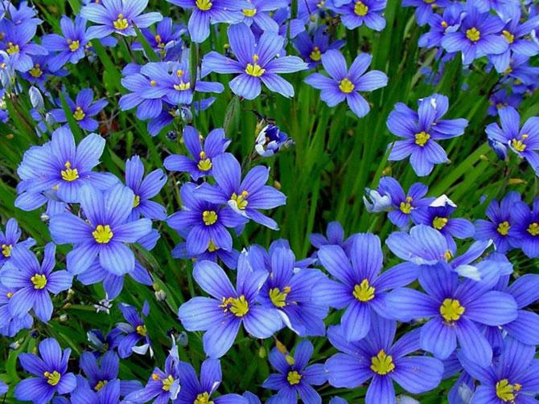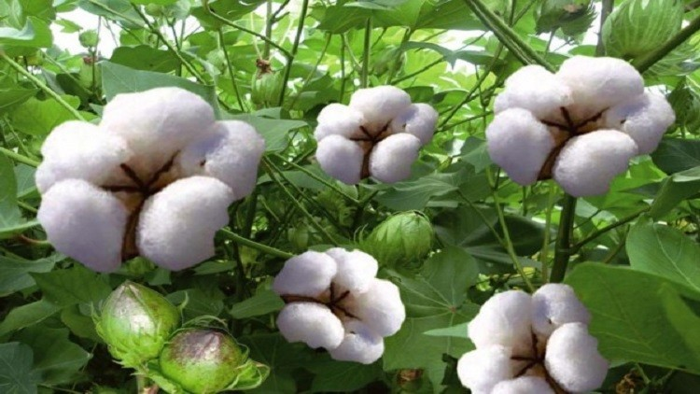
(Сатин, батист, ситець, оксамит, бязь, фланель, байка, гіпюр, тюль, тощо)
2 група – написати назви тканин тваринного походження
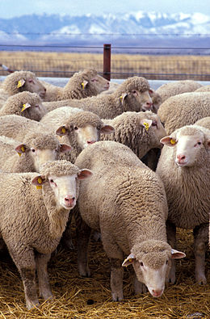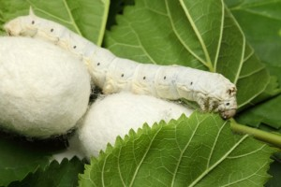
(Фланель, шотландка, креп, букле, стрейч-вовна, жакард, твід, кашемір, габардин, шовк)
Завдання 3 . Робота в групах.
Кожній групі розданий одяг, зрізи тканини, взуття, вироби з тканини.. Їх завдання розставити по групах:
1. махровий рушник, наволочка, футболка – бавовник;
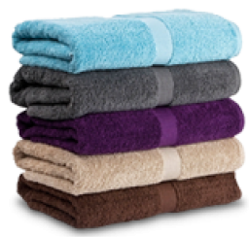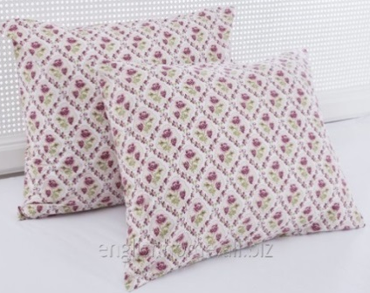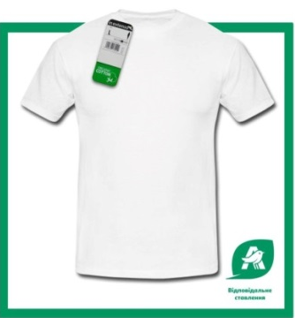

2. вишиванка, столова скатерть , сумка – льон;
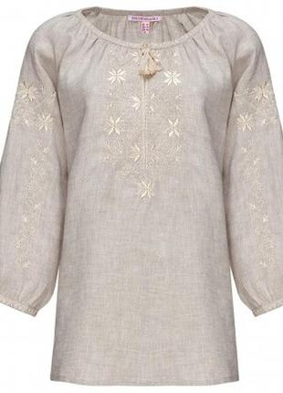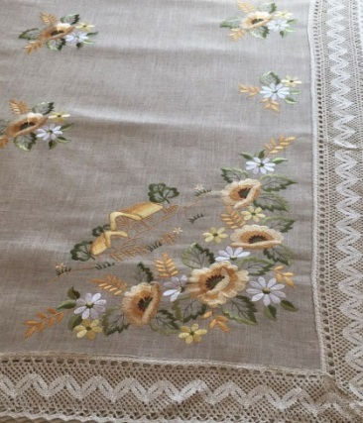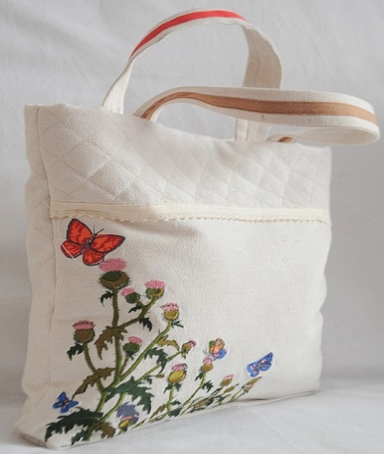

3. тканина, светр, взуття – конопля;
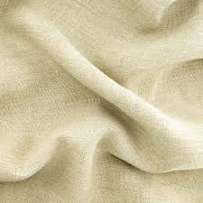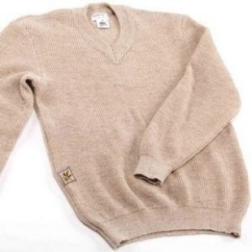
4. плед, светр, шапка – вовна;
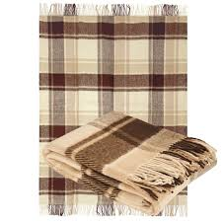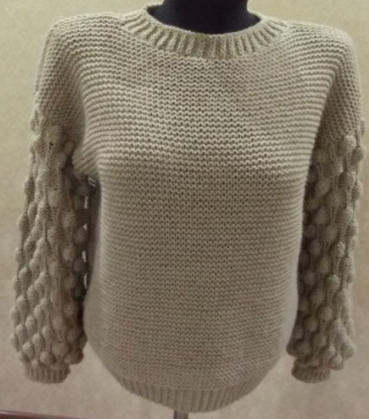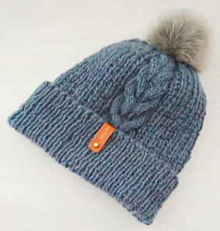
5. квіти, плаття, спідниця – шовк.
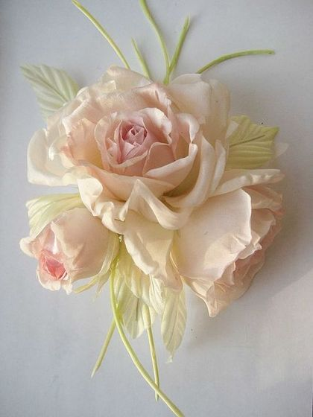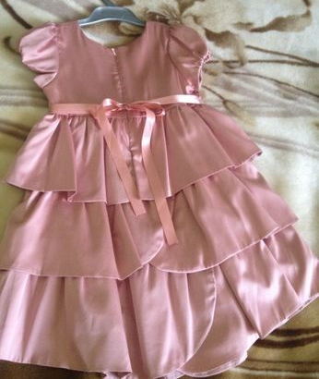
VІІ. РЕФЛЕКСІЯ
1. Прийом «Так» чи «Ні»
1. Нитка, що йде вздовж тканини, називається ниткою основи. (Так)
2. Волокна бувають рослинного та тваринного походження. (Так)
3. Тканина розтягується сильніше вздовж ниток основи. (Так)
4.З волокон виготовляють тканину. (Ні)
5. Тканина має три пружки. (Ні)
6. До волокон тваринного походження належить азбест. (Ні)
2. Метод «мікрофон»
1.Що нового ви дізнався на уроці?
2.Як ви зможете використати знання про конструкційні матеріали під час виготовлення свого виробу - еко сумки ?
3.Який конструкційний матеріал на вашу думку найбільш зручний для пошиття еко сумки?
VІІІ. Підсумок уроку
- Які є види текстильних волокон?
- Які є види ткацьких переплетень?
- Як впливає переплетення на властивості тканини?
ІХ. Домашнє завдання: підготувати 3 вироби-аналоги еко сумки.

